Отдавать ли ребенка в музыкальную школу?
Консультация для родителей
от музыкального руководителя Дианы Лукиничны Леоновой

Недавно в детском саду воспитательница сказала мне, что мама одной из девочек спрашивает, возьмусь ли я обучать девочку игре на фортепиано. И я сразу же… отказалась! Причин для отказа много. Это и возраст ребёнка – всего 4 года. (Да, Моцарт в четыре года уже сочинял! Но он не ходил в детский сад). И моя полная загруженность в течение всего рабочего дня (на то он и рабочий день). Но главное: я убеждена, что занятия музыкой нельзя «попробовать». Напротив, надо очень взвешенно отнестись к такому решению. Необходимо учитывать физические и психические особенности ребёнка, настрой и возможности его окружения и т.д. Вот о некоторых аспектак я и хочу сегодня с вами поговорить.
Это очень серьёзный разговор. А разве может быть что-то несерьезным, если дело касается судьбы вашего ребенка?
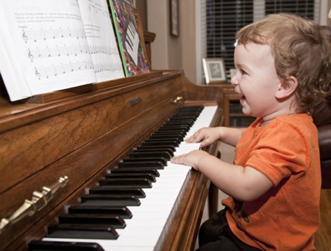
Малыши знакомятся с музыкой очень рано. А знаете ли вы, что первым будущего человека встречает звук – дети слышат, еще находясь в чреве матери, но лишь через месяц после рождения они начинают видеть свет. Видите, путь к звуку, к музыке уже начался. Но имейте в виду, что детский интерес к музыке и занятия музыкой – порой диаметрально противоположные вещи!
Поговорим о плюсах. Считается, что дети, занимающиеся музыкой, лучше учатся, так как двойная нагрузка учит их разумнее распоряжаться своим временем, они более собраны, умеют работать самостоятельно и концентрировать внимание на главном. Участие ребенка в концертах (хоровых, инструментальных) помогает ему стать более уверенным, вырабатывает чувство ответственности – ведь, например, одна фальшивая нота, взятая кем-то из исполнителей, может свести на нет труд остальных. Пение поможет избавиться вашему ребенку от проблем с носоглоткой, игра на духовых инструментах укрепит легкие, а хорошая координация рук, которая необходима для игры на фортепиано, скрипке, виолончели, баяне, заставляет активно трудиться оба полушария ребячьего мозга. И вообще – очень много и тяжело трудиться! Потому что занятия музыкой требуют от человека огромного физического (да-да!), интеллектуального и психологического напряжения! И это далеко не всегда под силу маленькому человеку, который вполне для него законно хочет играть (не на инструменте, а просто – играть).
Но вы уверены, что ваш ребёнок музыкально одарён и ведёте его в музыкальную школу. Там ему обязательно устроят конкурсные прослушивания. Впрочем, по мнению большинства педагогов, прослушивания не дают объективных и абсолютно верных результатов. Когда молодые Федор Шаляпин и Алексей Пешков пришли прослушиваться в хор, то приняли только будущего писателя Горького. А композитор Кабалевский был вообще отчислен из детского хора «из-за отсутствия музыкальных способностей». Балерина Уланова в хореографическом училище получила самые низкие оценки по балетной выразительности. Не стали в свое время победителями конкурсов такие выдающиеся музыканты, как скрипач Крейслер, пианисты Бузови и Артур Рубинштейн…
Часто именно музыкальная школа бывает первой в жизни ребенка, куда родители приводят его в 5-6 лет. И от этих первых ощущений от ШКОЛЫ может зависеть и то, с каким настроем ребёнок пойдёт в обычную школу, и даже то, как он будет учиться потом все 9-11 лет… Будет ли он верить в свои возможности или навсегда причислит себя к неудачникам…
И ещё, отдав ребенка в музыкальную школу, вы думаете, что отдали его, так сказать, во власть МУЗЫКИ. Нет, он попадает под власть педагога. Тысячу раз был прав выдающийся пианист Генрих Нейгауз, писавший: «...талантливый педагог и бездарный ученик – столь же малопроизводительное сочетание, как бездарный педагог и талантливый ученик». Послушайте так же, что говорит Нейгауз о роли родителей: «Насколько важнее для хорошего пианиста иметь хороших родителей, чем хороших учителей... Таланты создавать нельзя, но можно создать культуру, то есть почву, на которой растут и процветают таланты...» А венгерский педагог и композитор З. Кодай на вопрос, когда надо начинать музыкальное воспитание ребенка – за 9 месяцев до рождения ребенка? – ответил: «За 9 месяцев до рождения матери ребенка!» Так что, на пути к музыке родители и педагог будут двумя равноправными ответственными спутниками малыша.
Таким образом, на отношения ребёнка с музыкой будут влиять несколько факторов. Давайте конкретизируем всё сказанное.
Первый фактор – семейный. Любят ли музыку дома? Родители, даже не имея музыкального образования, могут относиться к ней с любовью и захотят передать эту любовь своим детям. А может быть и наоборот… А может быть, просто хотят принести ребёнка в жертву своей детской нереализованной мечте заниматься музыкой…
Еще один фактор - это индивидуальные способности малыша: музыкальный слух, чувство ритма, желание учиться музыке. Сегодня большинство педагогов-музыкантов считают, что музыкальные способности поддаются развитию. Например, многие дети, якобы не умеющие петь, на деле просто не умеют владеть своим голосом, их нужно этому учить (существуют специальные методики). А дети, не обладающие абсолютным музыкальным слухом, часто бывают очень прилежными («берут» не слухом, а головой, усердием!) и учатся ничуть не хуже, чем их сверстники-«абсолютники».
Следующий – доступность начального музыкального образования. С этим проблем нет: помимо детских музыкальных школ (плата в них составляет 5-15% от минимальной заработной платы), существует множество бесплатных хоровых студий, детских музыкальных ансамблей, народных детских коллективов.
Наконец, последний фактор – педагогический: к какому педагогу попадает ваш ребенок и чему тот сможет его научить. Вот здесь-то, пожалуй, многих ребят и подстерегает главная опасность – расстаться с музыкой навсегда, причем очень быстро. Да, малыш хочет учиться музыке, но он пришел на первый урок, и началось: ноты, длительности, темпы, упражнения...
А где же сама МУЗЫКА? Можно порадоваться: есть замечательные отечественные системы обучения малышей, например, совсем новое, но уже переизданное «Игровое сольфеджио» с «Нотными прописями» педагога Московской консерватории Л.Н. Алексеевой, существуют и знаменитые зарубежные программы, например, немецкого композитора Карла Орфа (к слову, на музыкальных занятиях в детском саду мы успешно используем некоторые компоненты его методики), который стремился к всестороннему развитию своих учеников. Но всё же, пока повседневная практика преподавания музыки у нас за исключением, конечно, экспериментов педагогов-энтузиастов предполагает следующее: жизнь между зачетами и экзаменами, для которых нужно ежегодно готовить этюд - полифонию - сонатную форму - пьесу, а времени между этими экзаменационными тисками хватает лишь на зубрежку вещей и натаскивание ученика ради приличной оценки.
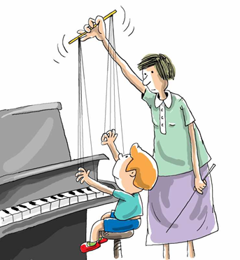
И снова – где же МУЗЫКА? А там, где нет МУЗЫКИ, не может быть и любви к ней. Поэтому многие дети бросают музыкальную школу – тут уж кого на сколько хватит, но иногда, даже отзанимавшись таким манером семь положенных лет, они не могут после окончания ДМШ ни читать с листа (т.е. поиграть для себя что-нибудь новое), ни подобрать мелодию, ни самостоятельно разобрать понравившуюся вещь. Результат плачевный: трудоемкий и оказавшийся бесполезным процесс обучения полностью заслонил человеку МУЗЫКУ! Предлагаю вам прочесть автобиографический очерк Марины Цветаевой «Мать и музыка» http://tsvetaeva.lit-info.ru/tsvetaeva/proza/mat-i-muzyka.htm Там говорится о том, что Марина, любя в детстве музыку, не любила только, как она пишет про уроки – «свою»: «Для ребенка будущего нет, есть только – сейчас (которое для него – всегда). А сейчас были гаммы и каноны, и ничтожные, оскорбляющие меня своей малюточностью пьески...»

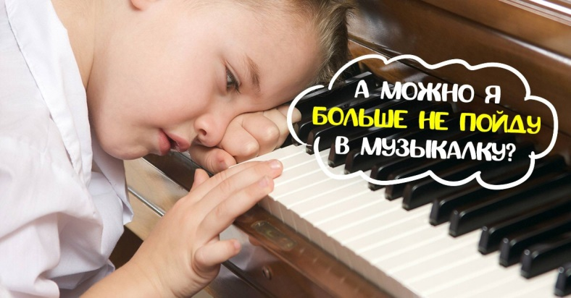
Предположим, вы всё-таки отдали ребёнка в «музыкалку». Что дальше? Некоторые из малышей (очень немногие) впоследствии выйдут в профессиональные музыканты. Другая часть (как правило, самая большая), по определению профессора Л. Варенбойма, автора книги «Путь к музицированию», сделается «просвещенными любителями»: они могут сами сыграть, они знают музыку изнутри. Но некоторые могут разлюбить и бросить музыку вообще. Вина за это, по мнению профессора Л. Варенбойма, почти всегда целиком лежит на педагоге. Но мне кажется, что и родители должны взять часть вины на себя. Пусть вы не разбираетесь в музыке, но разбираетесь же вы в людях! Посмотрите, как занимается педагог с вашим ребенком, каков результат занятий, есть ли у них контакт. Чего не должно быть на уроках вообще, напомнит нам Наталья Ильинична Сац: «По фортепиано меня перевели к выдающемуся профессору Василию Николаевичу Аргамакову... От фальшивой ноты он кричал, как кричат у зубного доктора, когда бормашина попала на открытый нерв, а когда я вместо указанных им пальцев четвертого и пятого, думая, что он не заметит, играла трель вторым и третьим, мне попадало свернутыми в трубку нотами по шее». Нужен ли вашему ребенку такой педагог?
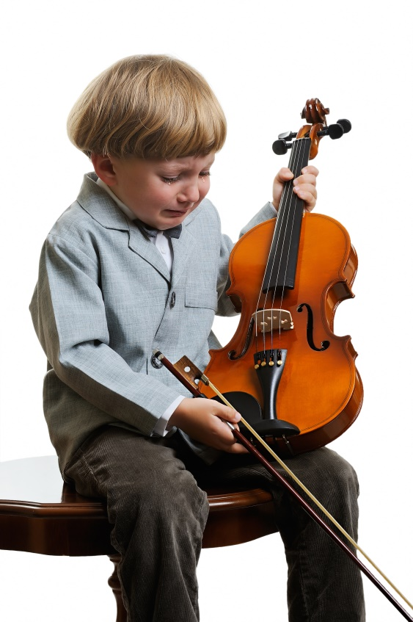
В общем, подумайте, ради чего вы готовы угробить ребёнку 7, а иногда и 9 лет жизни?! Немногие родители задумываются о том, насколько всё это действительно нужно РЕБЕНКУ. Они просто одержимы идеей дать муз образование. И не понимают, что, чтобы действительно хорошо играть, ребенку, а впоследствии и взрослому надо продолжать долгие нудные занятия – минимум по часу отрабатывать технику КАЖДЫЙ ДЕНЬ! И ещё подумайте, у вас лично в жизни есть время, а главное, желание заниматься такими упражнениями каждый день? Попробуйте сами (ну, заставьте себя по часу в день заниматься хотя бы во всех отношениях полезной гимнастикой – слабО?) А еще сольфеджио, муз литература, хор. И время для занятий надо выбрать, поздно вечером играть нельзя, и днём у соседей «дети спят» и «голова болит». А наушники вырабатывают не то восприятие звука, и от перехода с близко звучащего в наушниках к открытому звуку ухудшается слух. Другие предметы можно и вечером учить, и на свежем воздухе – английский, например, математику и т.д., а тут душное помещение, уставшая спина, да еще и время подгадывать надо. Так вот, занятия музыкой – это строгая система, и если ребёнок (человек!) 3 дня хорошо и долго занимался, а потом не успел, то эти дни занятий – насмарку.
Я, как вы догадываетесь, сама окончила музыкальную школу и училище. Хотя «бросить» мечтала чуть ли ни с первого класса! Мне «кнутом и пряником» родители не позволили этого сделать, потому что папа хотел, чтобы я занималась, а когда он умер, то мама делала всё, чтобы его желание было исполнено. Жалею ли я о том, что доучилась? Конечно же… нет. Музыка стала делом моей жизни. Как? – это отдельная счастливая история, которая, увы, не имеет отношения к музыкальной школе. Но тех часов, тех лет, которые были отняты у моего детства, мне, всё-таки, безумно жаль! Даже теперь. И когда у меня появились свои дети, я поклялась, что не отдам их «на музыку» без их требовательного желания. В итоге, сын с удовольствием занимается своими железками, а дочь между занятиями любимым баскетболом благополучно сама научилась играть на синтезаторе и гитаре. Что я сделала для этого? Только помогла, обеспечила всем необходимым (начиная с таланта ;) ). И хвалила, но не заставляла. Так что, сто раз подумайте, может быть, вашему ребёнку танцевать, рисовать или учить язык будет намного интереснее, полезнее и свободнее?
В любом случае, не торопите время. Но… и не упустите его! Будьте внимательны к своему ребёнку, наблюдайте, слушайте, старайтесь понять. Любите!

